NOTE D'ARCHITECTURE ET D'EXPLOITATION
Flux TPE réel, modules et appels HSM
RKI, autorisation EMV Mastercard et retour au terminal
Périmètre | TPE Feitian F20 -> ServerPOS -> DMAS Member -> DMAS Mastercard
Environnement | LAB / certification MTIP - clés de test uniquement
État validé | Test sentinelle MCD01.Test.01.Scenario.01 : PASS le 04/08/2026

1. Vue d'ensemble
Le TPE communique uniquement avec ServerPOS en ISO 8583. ServerPOS sécurise le canal terminal, traduit le PIN vers la clé réseau et route les cartes MTIP vers DMAS Member. DMAS Member joue le rôle acquéreur et transmet le message DMAS à DMAS Mastercard, qui simule la décision réseau/émetteur et contrôle le PIN et le cryptogramme EMV.
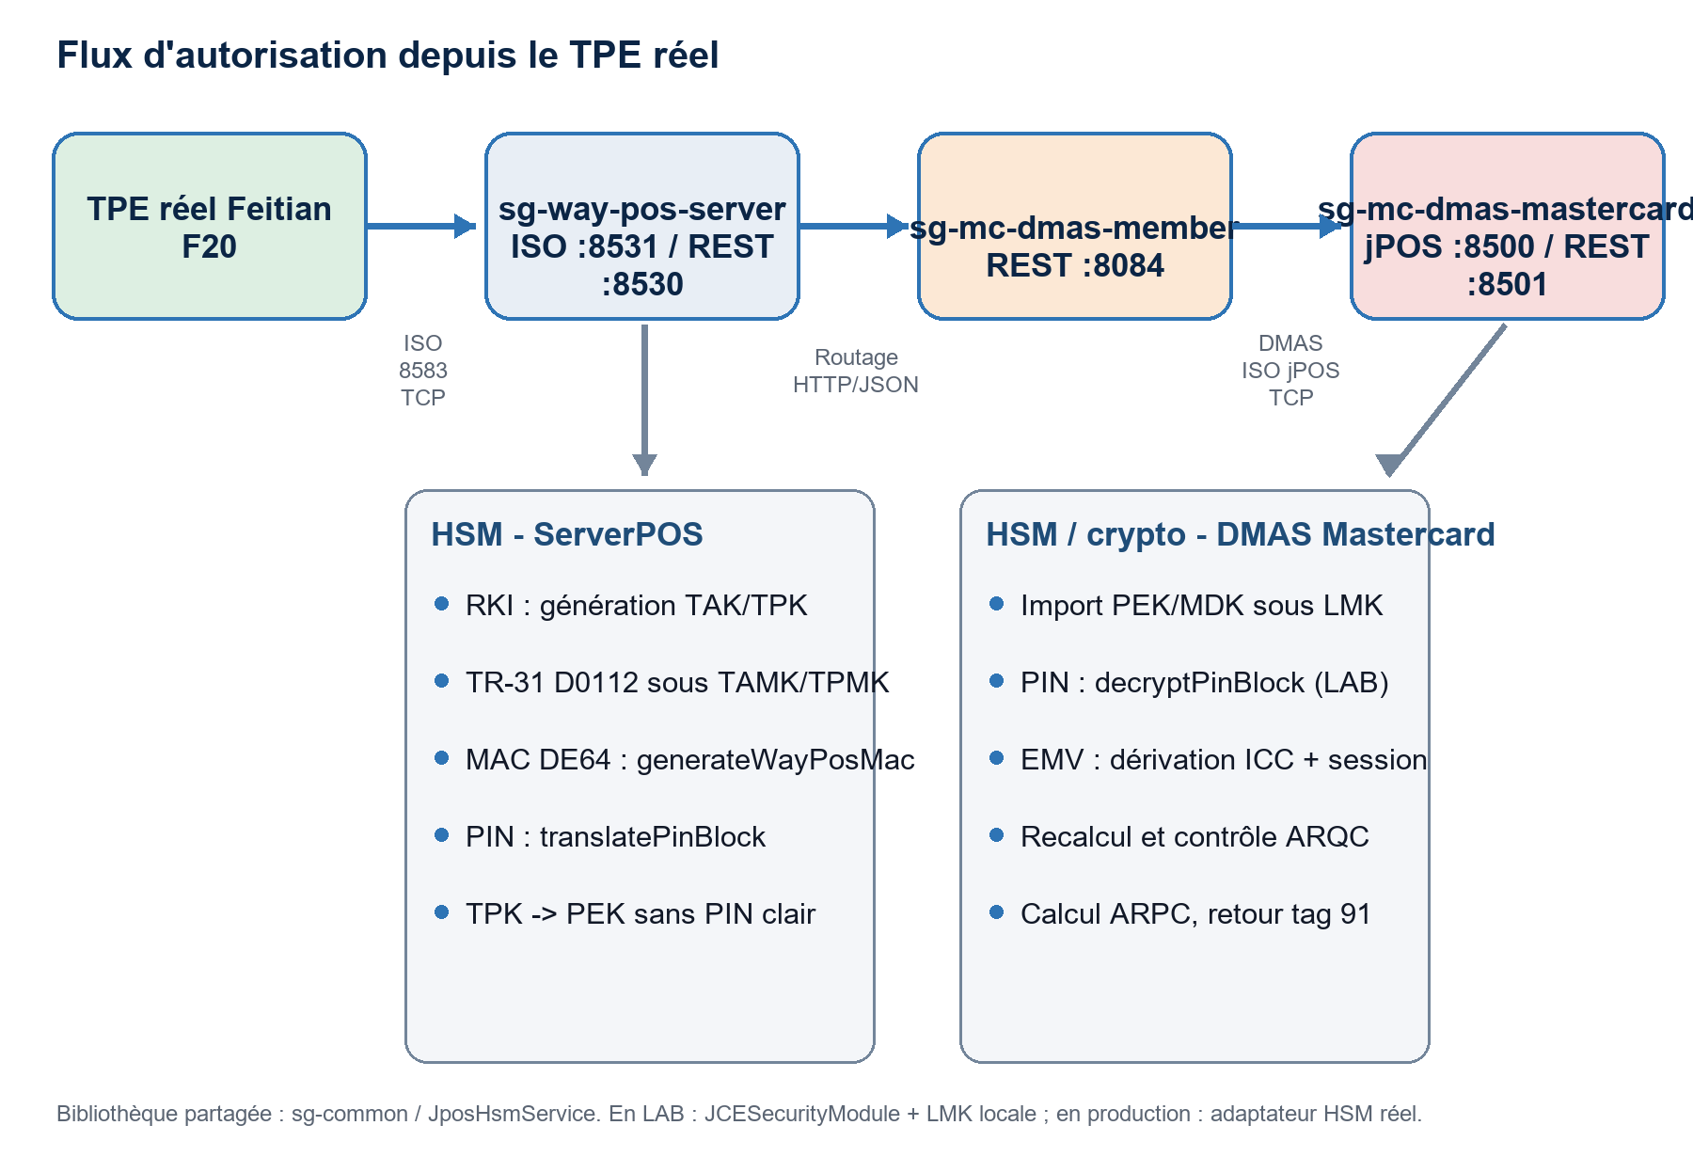
Figure 1 - Chaîne d'autorisation et frontières cryptographiques
Principe de sécurité TAK et TPK sont protégées sous LMK côté serveur. Le PIN est traduit de TPK vers PEK dans la frontière HSM de ServerPOS ; l'application ServerPOS ne reçoit pas le PIN en clair.

2. Séquence RKI avec le TPE réel
Le RKI établit les clés de travail du terminal avant toute transaction protégée. La tolérance KCV est strictement réservée au LAB lorsque le premier message contient des valeurs factices ; la preuve finale reste le MAC du message 930000 calculé avec la nouvelle TAK.
Étape | Acteur | Message / appel | Traitement
1 | TPE -> ServerPOS | 0800 / DE3=960000 | DE48 contient les statuts TAMK/TPMK. Aucun MAC sur le premier échange.
2 | ServerPOS | Authentification initiale | Contrôle du terminal et des éléments TAMK/TPMK. En LAB seulement, le KCV factice peut être toléré par configuration explicite.
3 | ServerPOS -> HSM | generateTr31WorkingKey | Génération TAK puis TPK ; clés conservées sous LMK et blocs TR-31 D0112 protégés respectivement sous TAMK et TPMK.
4 | ServerPOS -> TPE | 0810 / 960000 / RC=00 | DE48 transporte les blocs TAK/TPK de longueur Way4 attendue et leurs métadonnées.
5 | TPE | Import des clés | Le terminal importe TAK/TPK et calcule leurs KCV localement.
6 | TPE -> ServerPOS | 0800 / DE3=930000 | Confirmation signée en DE64 avec la nouvelle TAK ; statuts/KCV des clés importées dans DE48.
7 | ServerPOS -> HSM | generateWayPosMac | Recalcul du MAC de la requête et comparaison constante. Échec : RC=63 ; succès : activation définitive des clés.
8 | ServerPOS -> TPE | 0810 / 930000 / RC=00 | Réponse finale protégée par MAC avec la TAK active.
Contrôle attendu Le cycle est complet seulement si les deux réponses 0810/960000 et 0810/930000 portent RC=00. Le 930000 doit toujours être vérifié par MAC.

3. Séquence d'un achat EMV
Après RKI, le TPE peut envoyer une demande d'autorisation 0100 ou financière 0200. Le routage des PAN MTIP doit cibler DMAS_MEMBER.
Étape | Module | Action
1 | TPE | Construit 0100/0200 avec DE55 (EMV), DE52 (PIN ISO-0 sous TPK) et DE64 (MAC sous TAK).
2 | ServerPOS | Dépaquette le message, identifie le terminal, contrôle la présence des champs et sélectionne le profil de sécurité.
3 | ServerPOS -> HSM | generateWayPosMac : recalcule DE64 avec la TAK sous LMK. Un MAC absent/invalide provoque RC=63.
4 | ServerPOS | Résout la route BIN/PAN vers DMAS_MEMBER et prépare le contrat de routage.
5 | ServerPOS -> HSM | translatePinBlock : importe le PIN block sous TPK et l'exporte sous la PEK d'interface, format ISO-0, sans retourner le PIN clair.
6 | ServerPOS -> DMAS Member | Appel HTTP/JSON sur /api/routing/v1/transactions ; DE52 est désormais protégé sous la PEK DMAS.
7 | DMAS Member -> DMAS Mastercard | Transformation en message DMAS ISO puis envoi jPOS TCP vers localhost:8500. La session doit être SIGNON.
8 | DMAS Mastercard -> HSM | decryptPinBlock sous PEK dans le simulateur LAB, puis comparaison avec le PIN de la carte de certification.
9 | DMAS Mastercard / crypto EMV | Charge la MDK sous LMK, dérive la clé ICC puis la clé de session, recalcule l'ARQC et, si valide, calcule l'ARPC.
10 | DMAS Mastercard -> TPE | Retour 0110/0210 via DMAS Member puis ServerPOS. RC=00 et tag 91 = ARPC || ARC lorsque l'EMV est approuvé ; ServerPOS pose le MAC terminal.

4. Inventaire des appels HSM et cryptographiques
Module | Appel | Phase | Rôle
ServerPOS | generateTr31WorkingKey | RKI | Génère TAK/TPK, KCV, représentation sous LMK et bloc TR-31 D0112 sous la clé maître correspondante.
ServerPOS | generateWayPosMac | RKI / achat | Vérifie ou génère le DE64 avec la TAK active.
ServerPOS | translatePinBlock | Achat PIN | Traduit le DE52 ISO-0 de TPK vers PEK sans exposer le PIN clair à ServerPOS.
ServerPOS | formClearKey + computeKcv | Bootstrap LAB | Forme la PEK d'interface sous LMK et contrôle son KCV.
DMAS Member / Mastercard | importWorkingKey | Bootstrap clés | Importe la PEK reçue sous KEK et la conserve sous la LMK locale.
DMAS Mastercard | decryptPinBlock | Décision LAB | Déchiffre le PIN sous PEK pour comparaison avec la carte simulée. À remplacer par une vérification HSM sans PIN clair en production.
DMAS Mastercard | exposeClearKey + dérivations EMV | ARQC / ARPC LAB | Charge temporairement la MDK, dérive ICC/session, recalcule l'ARQC et génère l'ARPC. Un HSM de production doit garder ces opérations dans sa frontière.

5. Points de contrôle avant campagne réelle
Réseau | DMAS Member connecté à localhost:8500 avec status=SIGNON et signed_on=true.
RKI | 960000 RC=00, puis confirmation 930000 RC=00 avec MAC vérifié.
Routage | Les BIN des cartes MTIP ciblent DMAS_MEMBER.
Clés | TAK/TPK terminal actives ; PEK identique sur le chemin ServerPOS/DMAS ; MDK active côté Mastercard.
Résultat | Réponse 0110/0210 cohérente ; RC attendu, tag 91 si approbation EMV et MAC terminal valide.
Limite importante Les méthodes LAB qui exposent temporairement une clé ou un PIN clair ne représentent pas la cible de production. L'adaptateur HSM réel devra réaliser les dérivations, validations et traductions à l'intérieur du matériel.

